檔號 | / | 保  存  年  限
檔號 | / / | 保  存  年  限

台灣區光學工業同業公會 函
地 址：42881台中市中科路6號9樓之3
電 話：04-2565-8010
傳 真：04-2565-0850
E-mail：optictw@gmail.com
承辦人：林孟儀

受文者：內政部
發文日期：中華民國102年05月21日
發文字號：台光字第1020521001號
速別：普通
密等及解密條件或保密期限：普通
附件：大會手冊及簽名冊

主旨：檢送第九屆第二次會員代表大會會議紀錄一份，請 備查。

正本：內政部
副本：



台灣區光學工業同業公會第九屆第二次會員代表大會
會議記錄
◎時間：民國102年5月15日(星期三) 上午10:00至下午12:00
◎地點：「新天地台中旗艦店」三樓薔薇一廳(台中市崇德五路345號)
◎出席會員：出席共 56 位,委託出席 23 位 (參考簽名冊)
◎出席貴賓：共6位(參考簽名冊)
◎主席：李理事長源泉
◎紀錄：林孟儀
壹、大會開始、主席致詞：(略)
貳、貴賓致詞：工總-曾監事 健華
叁、會務報告：
(一)會務報告
◎會務推動委員會
本年度增加新會員 (含恢復會籍)共2家。

◎人才培訓委員會
- 102年度(上)產業人才投資計畫核定課程共6班。

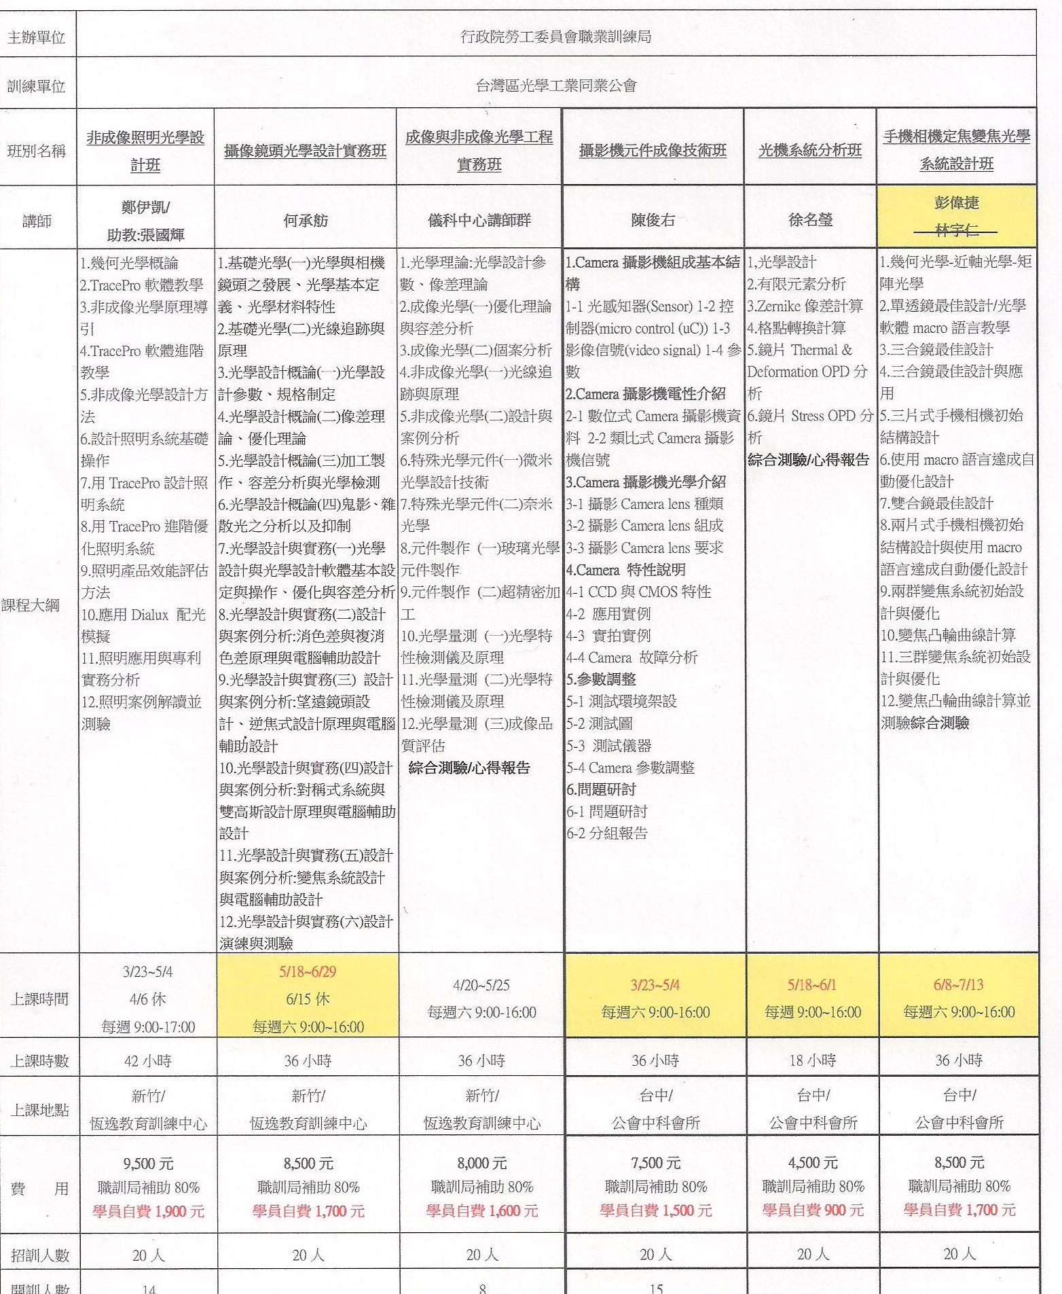

- 102年度(下)產業人才投資計畫送審課程共5班。
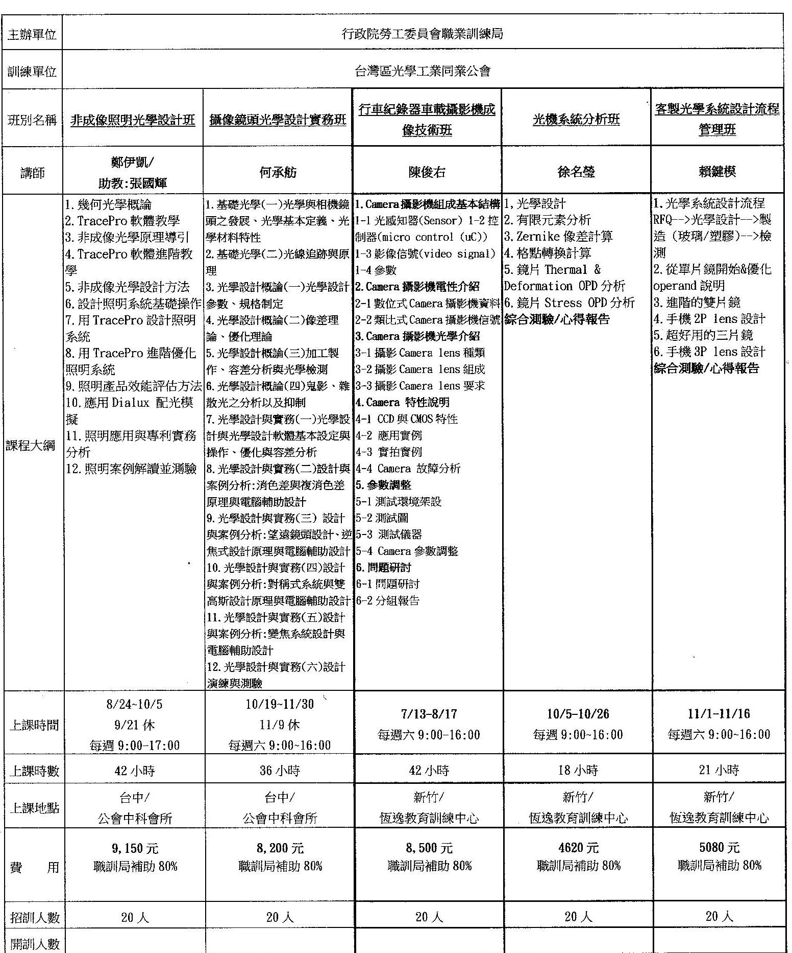
◎經貿事務發展委員會
2013 台北光電週-國際光電展。6月18~20日
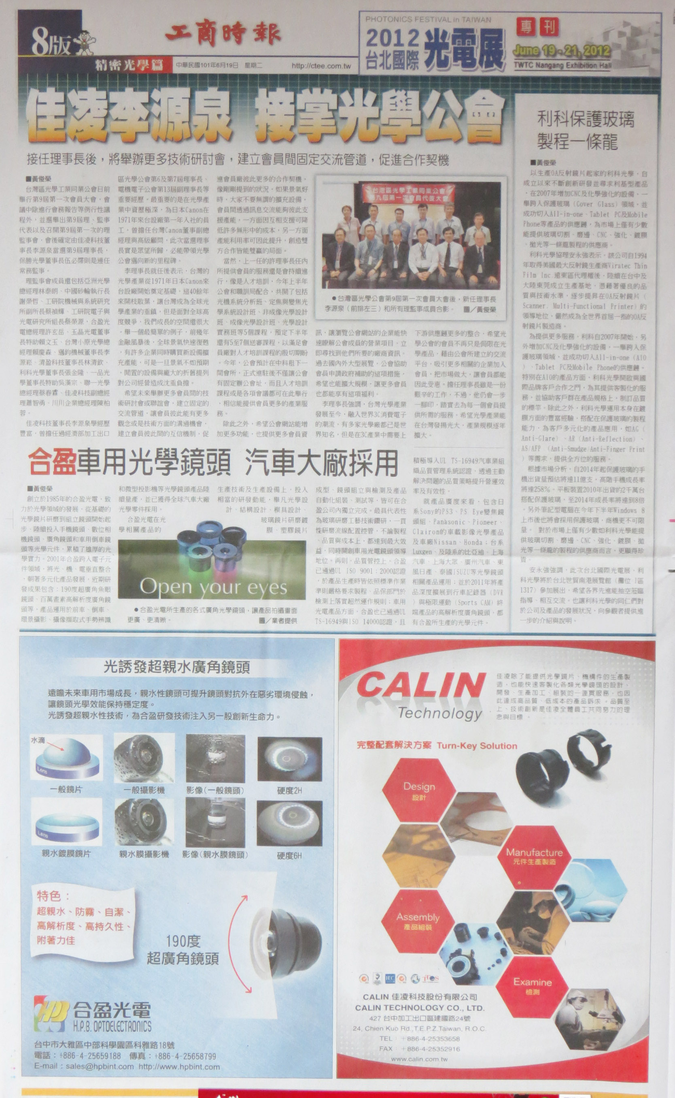
- 形象館1個Booth(海報輸出$3000/單位)
- VIP酒會6/18晚(贊助廠商$15,000/家)
- 工商時報專刊6/5前(公會補助$3,000)

(二)財務報告
1-3月損益表(頁12)
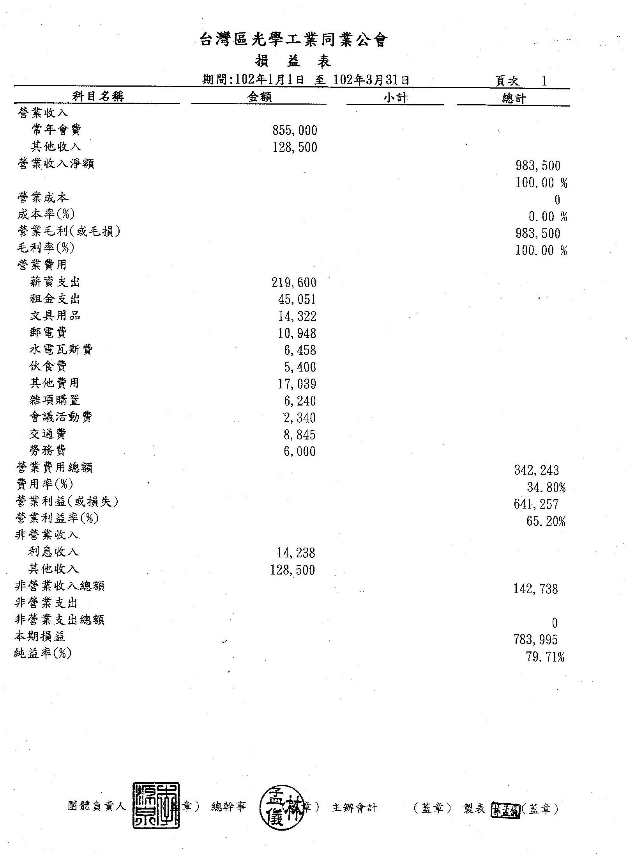

1-3月資產負債表(頁13)
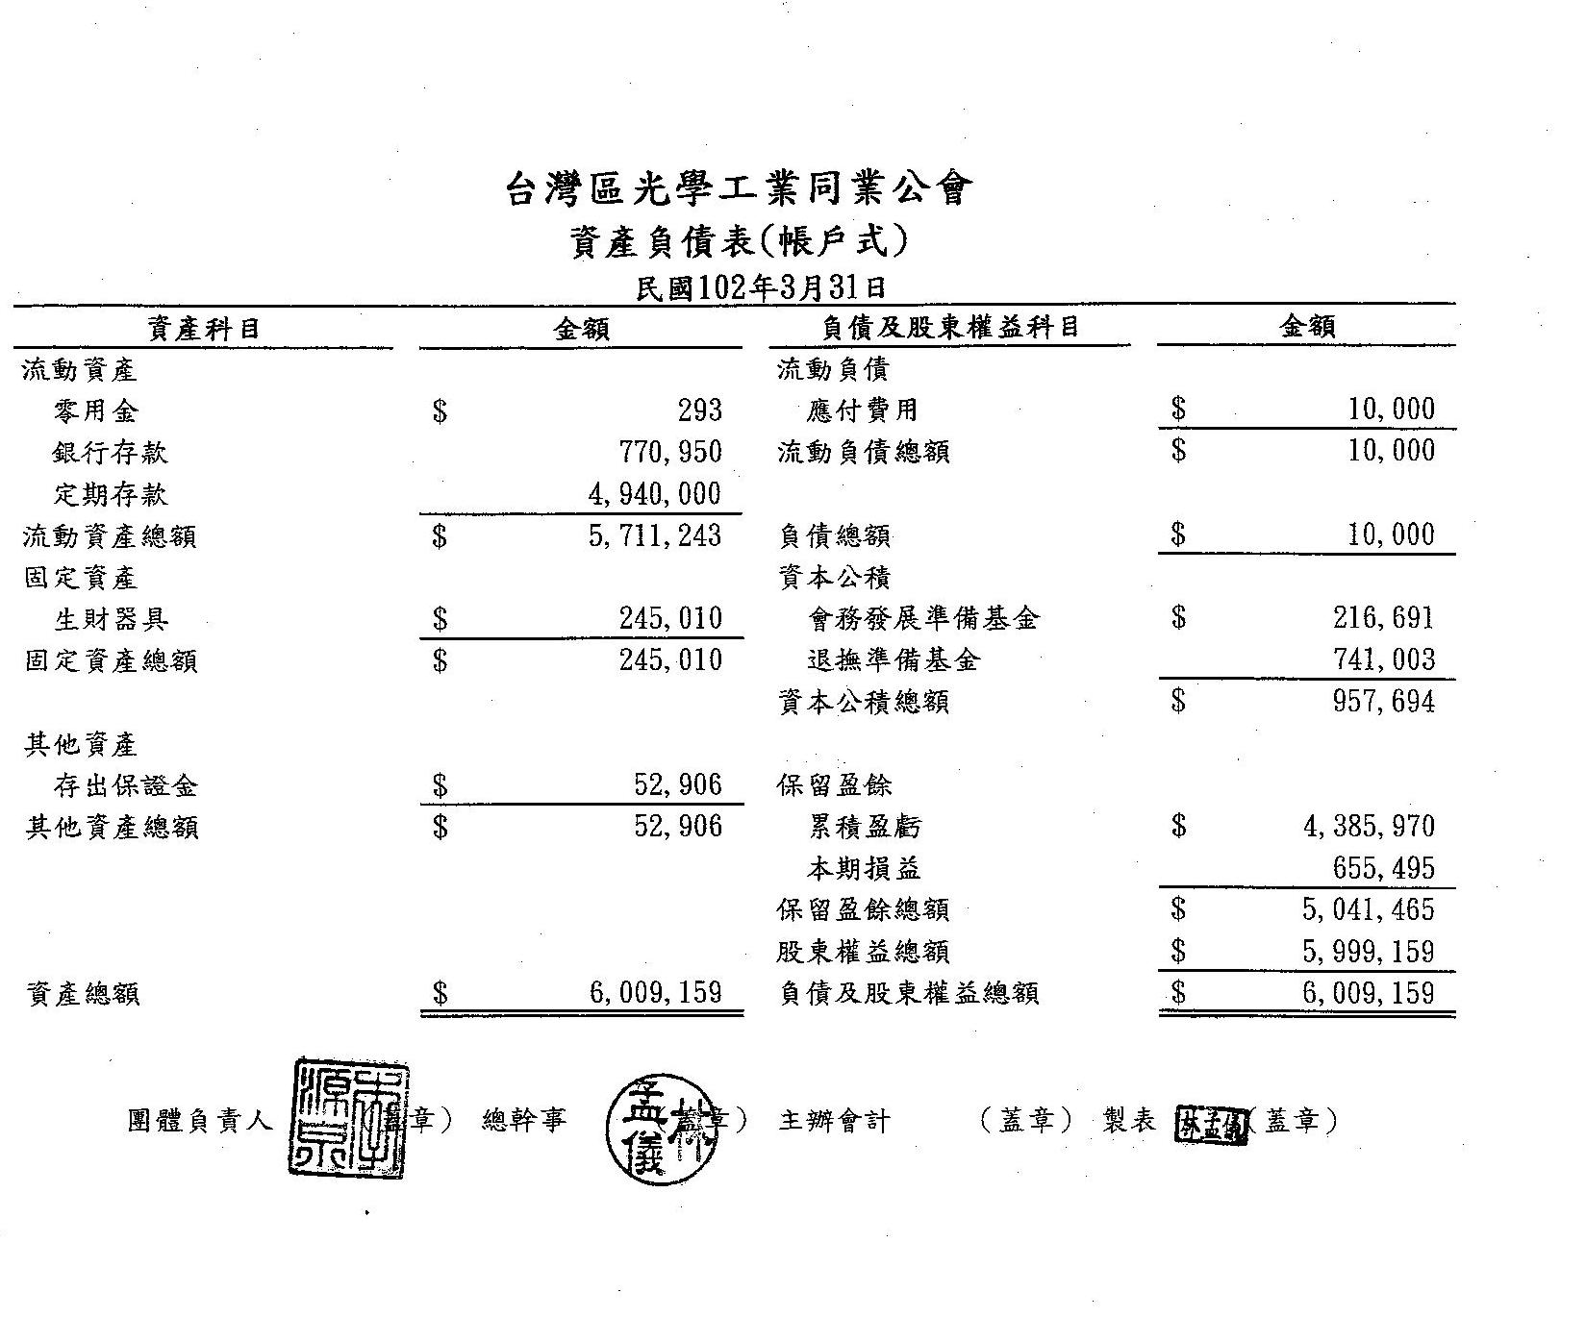

肆、監事會監察報告
會務、財務報告經監事會召集人於第九屆第四次理監事聯席會中審查無誤。

伍、大會提案
第一案
案由:一Ｏ一年度歲入、歲出決算表，提請大會追認案。
說明: 一Ｏ一年度歲入、歲出決算表，已於第九屆第四次理監事聯席會議審查通過。（請參照手冊附件22~34頁）
決議：照案通過

第二案
案由: 一Ｏ一年度年度工作報告，提請大會追認案。
說明: 一Ｏ一年度工作報告，已於九屆第四次理監事聯席會議審查通過。（請參照手冊附件35~54頁）
決議：照案通過

第三案
案由: 一Ｏ二年度歲入、歲出預算表，提請大會追認案。
說明: 一Ｏ二年度歲入、歲出預算表，已於第九屆第三次理監事聯席會議審查通過。（請參照手冊附件55~59頁）
決議：照案通過

第四案
案由: 一Ｏ二年度工作計畫，提請大會追認案。
說明: 一Ｏ二年度工作計畫，已於第九屆第三次理監事聯席會議審查通過。（請參照手冊附件60~62頁）
決議：照案通過

陸、臨時動議

柒、會議結束、散會。

